物理（3－1） 第一章 电场
§6 电场强度与电势差的关系
一、教学目标：
知识与技能
1、理解匀强电场中电势差和电场强度都是描述电场的物理量
2、理解公式U = Ed以及E = U／d的意义以及适用条件
过程与方法
通过对匀强电场中两点间移动电荷静电力做功的两种方法的联系，推导出电势差与电场强度的关系式
情感态度与价值观
从不同角度认识电场，分析寻找物理量之间的内在联系，培养学生对科学的探究精神，体会自然科学探究中的逻辑关系。
二、教学重点、难点
教学重点
匀强电场电势差与电场强度的关系
教学难点
会根据匀强电场的电势差与电场强度的关系归纳结论，并在一定条件下正确应用结论。
三、教学方法
讲练结合
四、教学手段
传统教学+结合投影电化教学
五、教学过程
（一）、导入：
电场强度E＝ F/q是从力的角度来描述电场的，电势差U_{AB}＝W/q是从能和功的角度来描述电场的，场强与电势差是两个不相同的物理量。
由于力与做功之间又有密不可分的关系有，W= FScosθ，那么电势差与电场强度之间一定有关系。
（二）、匀强电场中电势差与电场强度的关系
1、定性关系：
（复习巩固）沿着电场线方向，也就是沿着场强的方向，电势越来越低。
d
A
E
B
D
C

图中可以看出沿AB、AD、AC方向，电势都在降低，但沿AB方向距离最短，即降低得最快，而AB方向即为场强方向，可见电场强度的方向是指向电势降低最快的方向。
结论：场强方向是指向电势降低最快的方向。
2、定量关系：
① 匀强电场电场强度与电势差关系
设置情境：
d
A
E
B
（1）如图所示匀强电场E 中，正电荷 q 在电场力作用下从A点沿电场方向移动到B点，已知AB两点之间的距离为 d，电势差为$U$，把正电荷q从A点移到B时，则：
静电力做功W与A、B两点的电势差$U$的关系为：

电荷所受电场力为 F =
匀强电场中电场强度E处处相等，故电荷所受静电力为恒力，根据恒力做功的通式，该力它做的功 ，
比较上两式，可得：
d’
A
E
B’2444211
d
α
B
（2）如果A、B¹ 两点不在同一条电场线上，那么
$U_{{\text{AB}}^{1}}=$

结论1：匀强电场中两点间的电势差等于电场强度与这两点沿电场线方向的距离的 ．
进一步分析：
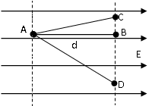
结论2：匀强电场中两点间的电势差等于电场强度与两点所在等势面间距之乘积；

由 U = Ed，得 E = U／d，
它意味着：在匀强电场中，电场强度的大小等于两点间的电势差与两点沿电场强度方向距离的比值。
即：电场强度在数值上等于沿电场方向每单位距离上降低的电势。
由此可得场强的另一个单位：V／m。
引导学生自主证明：
$1V/m=\frac{1V}{m}=\frac{1J/C}{m}=\frac{1N⋅m}{C⋅m}=\frac{1N}{C}=1N/C$

【例题1】对公式U_{AB}=Ed的理解,下列说法正确的是( )
A.此公式适用于计算任何电场中a、b两点间的电势差
B.a点和b点间距离越大,则这两点的电势差越大
C.公式中的d是指a点和b点之间的距离
D.公式中的d是a、b两个等势面间的垂直距离

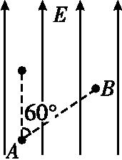
【例题2】如图所示，匀强电场场强E=100 V/m，A、B两点相距10 cm，A、B连线与电场线夹角为60°，则U_{BA}之值为( )
A. -10 V B. 10 V
C. -5 V D. -5 V

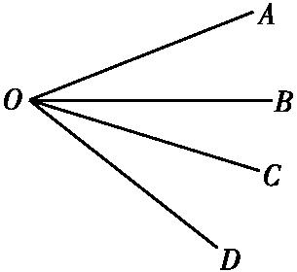
【例题3】 如图所示,在匀强电场中取一点O,过O点作射线OA=OB=OC=OD=10 cm，已知O、A、B、C和D各点电势分别为0、7 V、8 V、7 V、5 V,则匀强电场场强的大小和方向最接近于( )
A.70 V/m，沿AO方向
B.70 V/m，沿CO方向
C.80 V/m，沿BO方向
D.80 V/m，沿CO方向

② 非匀强电场电场强度与电势差关系
在非匀强电场（如下图）中，可以大致借助于 E = U／d来定性分析问题，如在等差等势面中，等势面越密的地方场强越大；反之也亦然。
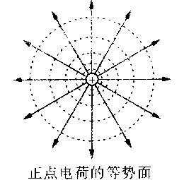
.

.

.

.

E
0V
15V
5V
-3V

等差等势面不等间距 等间距等势面电势不等差

【例题4】某电场的电场线（实线）和等势线（虚线）分布如图所示，过ａ、ｂ两点的等势线的电势分别是φ_{ａ}= 40V，φ_{ｂ}= 20V。那么ａ、ｂ连线中点Ｃ的电势φ_{ｃ}为（ ）
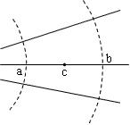
Ａ、等于30V； Ｂ、大于30V；
Ｃ、小于30V； Ｄ、条件不足，无法判断。

拓展：若 φ_{ａ}= - 40V，φ_{ｂ}= -20V。那么ａ、ｂ连线中点Ｃ的电势φ_{ｃ}呢？

3、综合应用问题
【例题5】一长为L的细线,上端固定,下端拴一质量为m、带电荷量为q的小球,处于如图所示的水平向右的匀强电场中.开始时,将线与小球拉成水平,小球静止在A点,释放后小球由静止开始向下摆动,当细线转过60°角到达B点时速度恰好为零.试求:
(1)A、B两点的电势差U_{AB}; (2)匀强电场的场强大小.
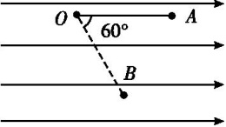

（三）、课堂小结
场强表示单位电量的电荷所受的电场力，而电场中两点间的电势差表示单位电量的电荷在这两点间移动时电场力所做功的大小，由于力和功是互相联系的，所以场强与电势差之间存在着必然的联系．
在匀强电场中，有E = U／d，其中d 指的是两点沿电场线方向的距离；
在非匀强电场中，电势差与场强的关系要复杂的多，定性判断：电场中两点间距离越小时的电势差越大，则该处场强就越大．
（四）布置作业
完成学习卷
【板书设计】
一、电场强度与电势差的区别
１、物理意义不同：电场强度Ｅ描述电场力的特征，电势差Ｕ描述电场能的特征；
２、Ｅ是矢量，Ｕ是标量；
３、表达式不同：Ｅ＝Ｆ/q ，U=W/q；
４、单位不同：Ｅ为Ｖ/m ， U为V
二、场强强度与电势差的联系
１、电场中，电势降落最快的方向为电场强度的方向；
２、在匀强电场中Ｅ＝Ｕ/d；
３、在匀强电场中，场强在数值上等于沿场强方向每单位距离上的电势差。
【设计说明】
1．学习本节课学生易犯的一个错误是把电势高低与场强大小直接联系起来，认为电场中某点电势高（低）电场强度就大（小）。因此，方案设计时引入课题时突出强调讨论电势差和场强的关系，并且在一开始先指出这两个概念的不同之处。
2．在引导学生推导关系的过程中，要注意让学生仔细体会推导思路，物理意义：从力的角度计算功是W=qEd，从能的角度来计算是W=qU。
3．要使学生明确公式U=Ed的使用条件是：匀强电场，且沿着场强方向。
【教学后记】
1、这节课的重点就在公式的理解，特别是在d不在场强方向时如何处理。
2、在讲解时特别要把握好电场强度与电势差的关系、电场力做功与电势能的变化之间的关系，这两个关系之间的内部逻辑。

附：课后练习
1、关于匀强电场电势差和场强的关系，正确的说法是 （ ）
A、在相同距离的两点上，电势差大的其场强也必定大
B、任意两点间的电势差等于场强和这两点距离的乘积
C、电势减小的方向必定是场强的方向
D、沿电场线的方向任意相同距离上的电势差必定相等
2、关于静电场的说法中正确的是（ ）
A、在匀强电场中，任意两点间的电势差与这两点间的距离成正比
B、在匀强电场中，电势降低的方向就是场强方向
C、电荷在等势面上移动时不受电场力
D、E = U／d仅适用于匀强电场
3、下述关于匀强电场的结论错误的是（ ）
A．公式E＝F／q也适用于匀强电场
B．根据U＝Ed可知，任意两点的电势差与这两点的距离成正比
C．匀强电场的场强值等于沿场强方向每单位长度上的电势差值
D．匀强电场的场强方向总是跟电荷所受电场力的方向一致
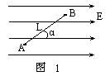
4、如图所示，在场强为E的匀强电场中有A、B两点，AB连线长L，与电场线夹角为α．则AB两点的电势差为（ ）
A．零
B．EL
C．ELsinα
D．ELcosα
5、如图所示，MN是一负的点电荷电场中的一条电场线，场强方向由M指向N，ab = bc，
a、b、c三点的场强和电势分别为E_{a}、E_{b}、E_{c} 和$ϕ$_{a}、$ϕ$_{b}、$ϕ$_{c}，则下列关系正确的是（ ）
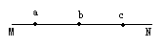A、E_{a} ＞E_{b} ＞ E_{c}
B、E_{a} = E_{b} = E_{c}
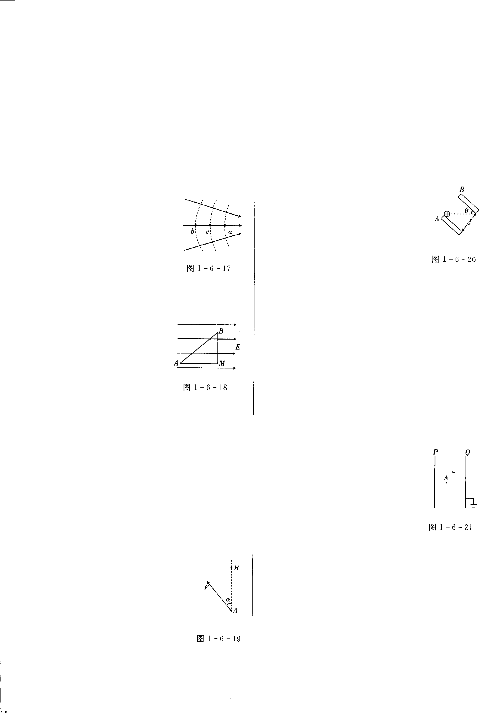
C、$ϕ$_{a} ＞$ϕ$_{b} ＞$ϕ$_{c}
D、$ϕ$_{a} - $ϕ$_{b} = $ϕ$_{b} - $ϕ$_{c}
6、如图实线为电场线，虚线为等势线，a、b两点的电势$ϕ_{A}$＝-50 V，$ϕ_{B}$＝-20 V，则a、b连线中点c的电势$ϕ_{C}$ 应为 ( )
A．$ϕ_{C}$＝-35 V B．$ϕ_{C}$> -35 V
C．$ϕ_{C}$< -35 V D．条件不足，无法判断$ϕ_{C}$的高低
7、a、b、c是匀强电场中的三个点,各点电势依次为10 V、2 V、6 V;三点在同一平面上,下列图中电场强度的方向表示正确的是( )
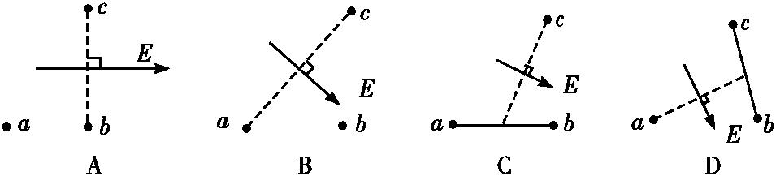
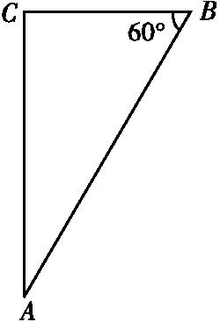
8、图中A、B、C三点都在匀强电场中,已知AC⊥BC,∠ABC=60°,BC=20 cm.把一个电荷量q=10⁻⁵C的正电荷从A移到B,静电力做功为零;从B移到C,静电力做功为-1.73×10⁻³J,则该匀强电场的场强大小和方向是( )
A.865 V/m,垂直AC向左
B.865 V/m,垂直AC向右
C.1000 V/m,垂直AB斜向上
D.1000 V/m,垂直AB斜向下

9、如图是某匀强电场的等势面示意图，A、B两点相距5㎝，θ=53°，一带电量为－4×10⁻⁶C的微粒沿AB匀速运动，则此微粒的质量为多少？（取g=10m/s²）
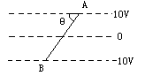

10、如图，两平行金属板A、B间为一匀强电场，A、B相距6㎝，C、D为电场中的两点，且CD=4㎝，CD连线和场强方向成60°角。已知电子从D点移到C点电场力做功为3.2×10⁻¹⁷J，
求：⑴ 匀强电场的场强？ ⑵ A、B两点间的电势差？ ⑶ 若A板接地，D点电势为多少？

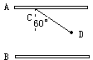

11、如图所示为一组未知方向的匀强电场的电场线,把1×10⁻⁶ C的负电荷从A点沿水平线移至B点,电场力做了2×10⁻⁶ J的功,A、B间的距离为2 cm.问:
(1) 匀强电场场强是多大?方向如何?
(2) A、B两点间的电势差是多大？若B点电势为1 V，则A点电势是多大？电子处于B点时，具有多少电势能?

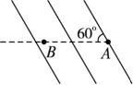

12、在场强E =5.0×10${}^{3}$N/C匀强电场中，一带电量为－4×10${}^{−8}$C的点电荷，由 A 沿半径为 2cm的半圆形路径移到同一条电场线上的B点。
（1）求A，B两点的电势差。
（2）在这过程中电场力做了多少功？
（3）若C点为圆周上的一点，且∠BOC=60${}^{0}$，则将该点电荷从A点移到C点，电势能变化了多少？
A
B
O
C
E

